元亀くんのイラスト紹介♪

げんきモリモリ！ 歯みがきしよう！ 血圧測定中！
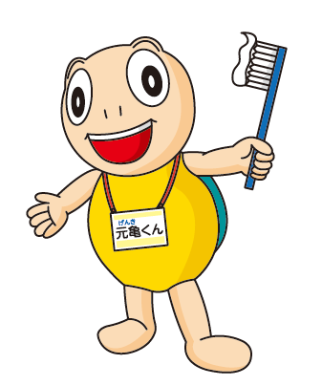
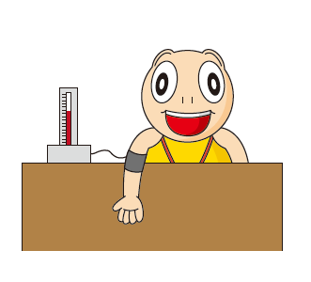

ウォーキングで体を動かそう！ あいさつも大切だね！
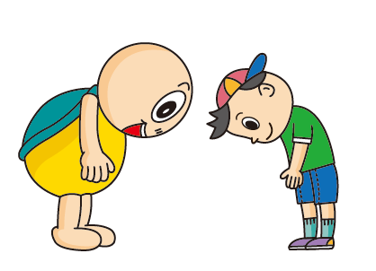

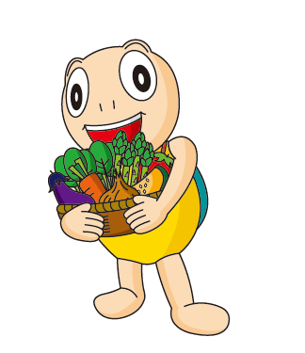
果物と野菜をいっぱい食べよう！
